Documentation du Tetris embarqué

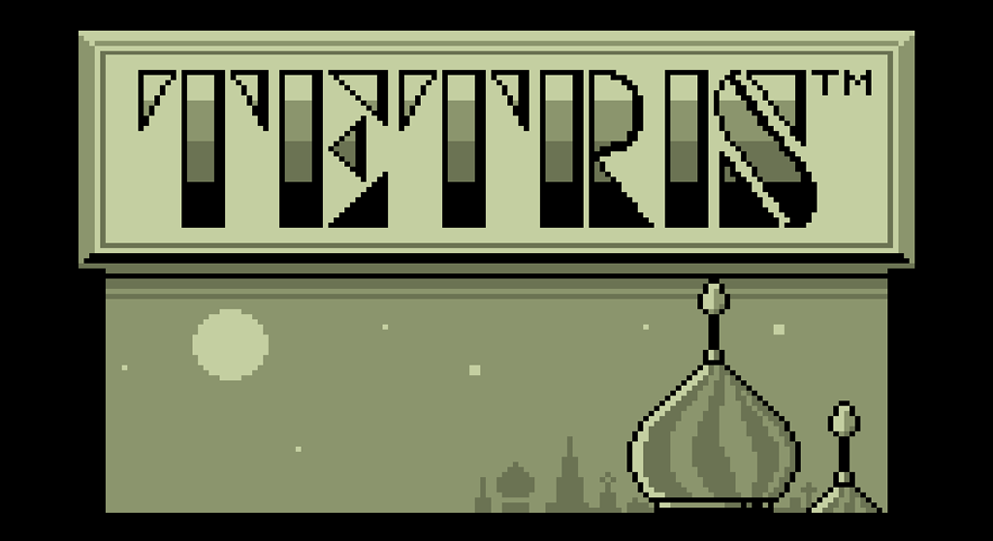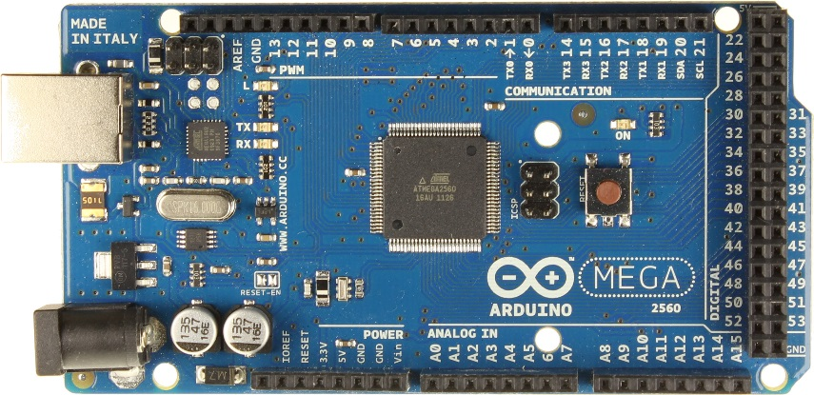

Table des matières

1 Introduction 3

2 manuel d’installation 3

2.1 Hardware 3

2.2 Software 6

3 Manuel d’utilisation 7

# Introduction

Dans ce document figurerons un manuel d’installation et d’utilisation.

Ce document s’adresse à des personnes ayant des connaissances de base en électronique.

# manuel d’installation

## Hardware

Tout d’abord, il faut installer l’écran et le switch sur l’Arduino.

Matériel requis :

* Un Arduino Mega 2560

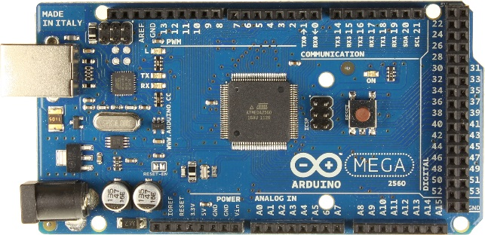

* Un écran LCD TFT ILI9340

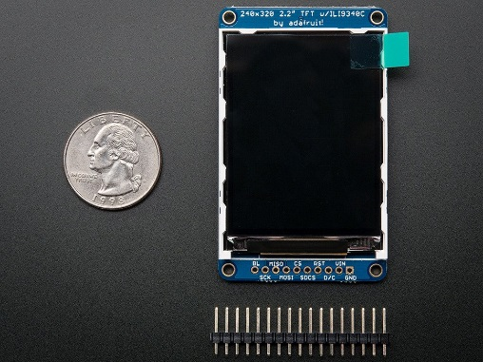

* Une breadboard

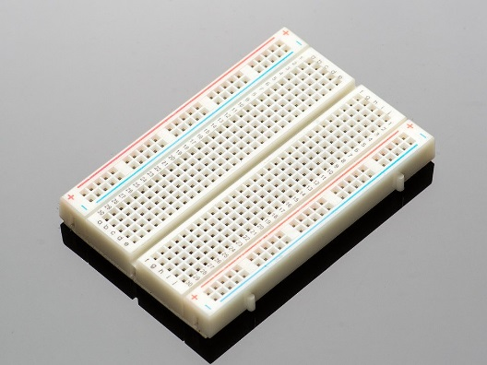

* Un switch On/Off à 3 pins

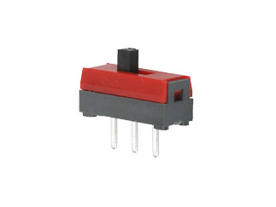

* Une résistance ~1K

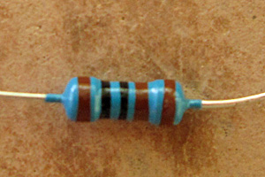

* Des câbles pour pins (~20)

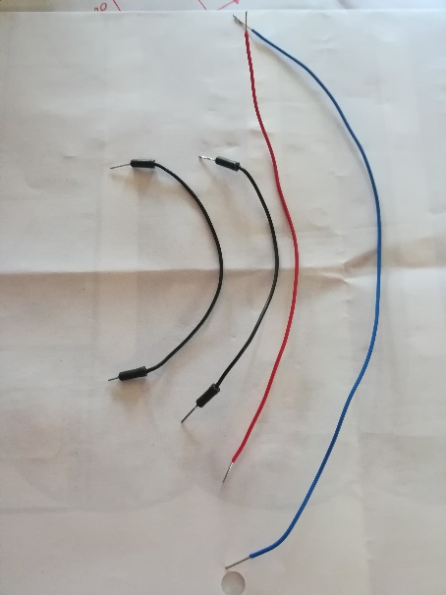

* Une alimentation USB

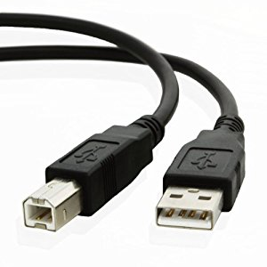

Pour commencer le montage, il faut que l’Arduino soit déconnecté de toute alimentation, au risque d’endommager la carte ou les composants. Pour éviter tout risque il faudrait effectuer tout montage ou modification de l’Arduino sur un tapis antistatique avec bracelet. Ensuite nous allons commencer par le plus simple, connecter le switch. Connectez le pin du milieu de ce dernier dans l’Arduino, dans le pin 3 (important pour la suite), agrémenté d’une résistance. Puis le pin de côté à du 5V. Schéma :

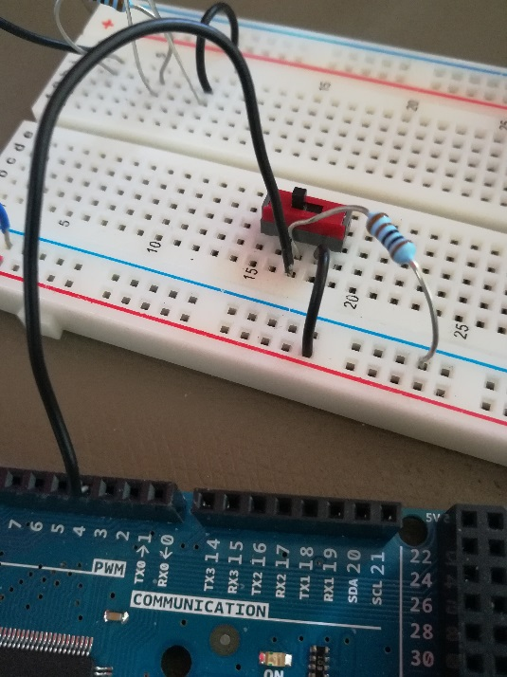

Nous allons maintenant connecter l’écran à l’Arduino. Il faut que les pins soient configurés comme suit :

|  |  |
| --- | --- |
| LCD connecteurs | Arduino pins |
| BL | +5V |
| SCK | 52 |
| MISO | 50 |
| MOSI | 51 |
| CS | 10 |
| SDCS | 4 |
| RST | 8 |
| D/C | 9 |
| VIN | +5V |
| GND | GND |

Schéma théorique :

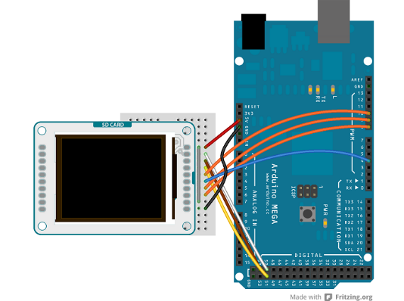

Voilà les composants connectés ! Vous pourriez connecter le switch sur les pin 2,3,18,19,20 et 21 car ce sont les pins utilisables pour les interrupts() méthode importante au programme. Il est par contre assez déconseillé de connecter l’écran sur d’autre pins, d’abord pour une raison de vitesse d’affichage de l’écran et ensuite certains connecteurs du LCD sont simplement obligés d’être connectés sur certains pins.

Passons maintenant à la partie software.

## Software

Il faudra installer sur votre machine l’éditeur de code Arduino IDE, disponible sur le site officiel (<https://www.arduino.cc/en/Main/Software>) et compatible avec Windows, MacOS et la plupart des distributions Linux. Vous pouvez aussi partir sur la version en ligne de l’éditeur mais je parlerai ici de la version installable. Une fois l’IDE installé, il faudra installer les librairies essentielles à l’utilisation de l’écran avec l’Arduino. Pour ce faire, rendez-vous dans le menu de l’IDE sous **Croquis** => **Inclure une bibliothèque** => **Gérer les bibliothèques**. Un menu va apparaître permettant de chercher et d’installer des bibliothèques. Allez dans la barre de recherche, cherchez les bibliothèques suivantes  et installez les :

* **Adafruit GFX Library**
* **SPI**
* **Adafruit ILI9340**

Une fois ces librairies installées il n’y aura plus qu’à rajouter le code en annexe.

# Manuel d’utilisation

Mon jeu est loin d’être terminé, je vais donc parler dans cette partie de ce qui est (plus ou moins) fonctionnel. Il y a deux code qui seront livrés, un avec une esquisse d’interrupts() et l’autre sans interrupt() mais avec le bouton Pause. Le code avec les interrupts ne fonctionne absolument pas dans le sens ou l’écran alterne entre l’écran de pause et l’écran de jeu toute les secondes voire moins. Je le fournirai uniquement pour le code en lui-même. L’autre version affiche un écran « Menu », puis après avoir switché le switch (…) le jeu se lance et une forme apparaît en haut aléatoirement. Quand le switch est switché à nouveau, le jeu se met sur « Pause », Pause étant entre guillemets car en réalité l’écran charge un écran de pause et quand on change le switch à nouveau il recharge l’écran de jeu.